武汉市洪山高级中学周边交通示意图
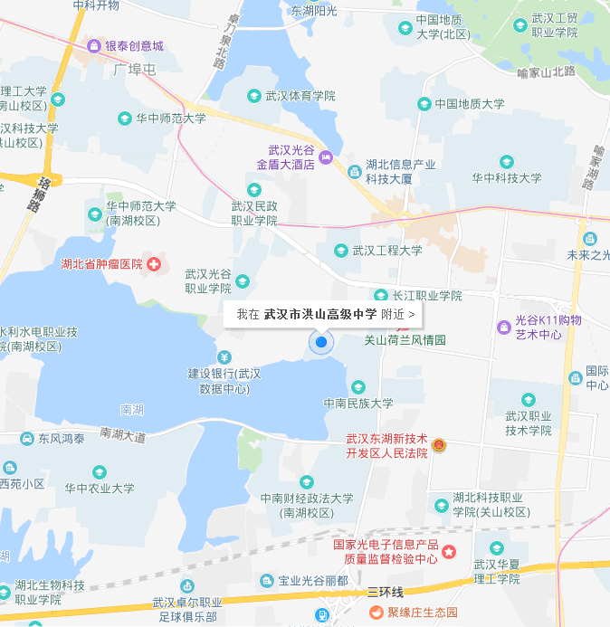
交通建议：
1.728、556路熊家咀路熊家咀终点下车，即到学校大门口
2.雄楚大道BRT熊家咀路站下车，转728路或556路或者步行700米

武汉市洪山高级中学周边酒店分布示意图

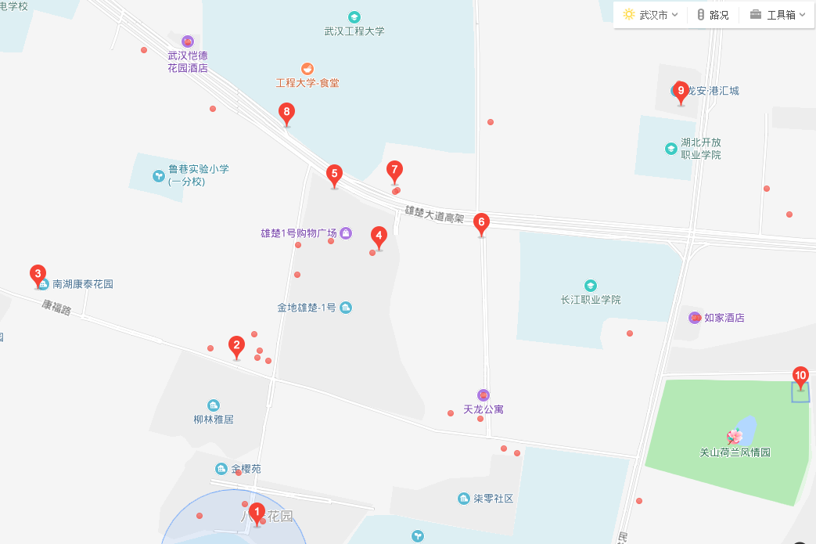

1、丽枫酒店(武汉光谷雄楚大道店)
武汉市洪山区雄楚大道888号金地雄楚6号楼1号，距洪山高中700米
(027)85578777
价格325-375元不等
2、武汉桃木林精品酒店公寓(雄楚店)
武汉市洪山区雄楚大道金地雄楚寓商6栋1315室，距洪山高中400米
15527763068
3、V7城市主题酒店
武汉市洪山区雄楚大道908号(华城新都车站旁大中华酒楼对面)，距洪山高中800米
(027)87791008
价格120元左右
4、7天酒店(武汉光谷广场工程大学店)
武汉市洪山区雄楚大道699号，距洪山高中700米
(027)87446272
价格156-178元不等
5、豪绅酒店(武汉光谷工程大学店)
湖北省武汉市洪山区雄楚大道693号，距洪山高中700米
(027)87776988
参考价: ￥278
6、晚枫主题酒店
武汉市洪山区雄楚大道荣院路八一花园小区,洪山高级中学对面,
(027)87376678
价格118-268元不等
7、美晚精品公寓
湖北省武汉市洪山区雄楚大道光谷金地雄楚一号三期荣院路东80米
(027)59823168
8、OYO依朦精品酒店(南湖康泰花园店)
湖北省武汉市洪山区康泰花园66号
15827295345
价格114-159元不等

